附件2
北京市地方标准
《古建筑砖石结构现场勘查技术规范》
（征求意见稿）编制说明
一、任务来源和参与单位
1．任务来源：2019年北京市地方标准制修订项目计划
2．起草单位：中冶建筑研究总院有限公司
3．协作单位：北京市考古研究院（北京市文化遗产研究院）、中国文化遗产研究院、北京市勘察设计研究院有限公司、建设综合勘察设计院有限公司、中国建筑科学研究院有限公司、中国建材检验认证集团股份有限公司、北京工业大学、华北理工大学、北京市文物建筑保护设计所、北京市建设工程质量第二检测所有限公司。
4．主要起草人：
二、制定本标准的必要性和意义
（一）砖石结构建筑具有极其重要的历史文化意义
古建筑砖石结构建筑是我国古代灿烂文明的承载者，是我国历史文化的见证者。目前在北京市内仅统计全国重点文物保护单位128处，基本涵盖我国所有砖石砌体结构建筑形式。
北京地区的古建筑多为砖石砌体结构及木结构，砌体结构是最古老的一种建筑结构，在我国砌体结构有着悠久的历史和辉煌的纪录，我国以砖作为承重材料，可追溯到西周时期，而砖的前身陶在我国已有超过6000年的历史。举世闻名的万里长城，是世界上最伟大的砌体工程之一；北京最大的古建筑群故宫、颐和园、天坛等均是以砖砌体作为其主要的建筑材料。
（二）古代砖石结构建筑普遍存在不同程度的病害缺陷
古建筑砌体结构包括砌块和灰浆两种材料。在汉朝时期，成规格的陶制条砖的使用得到推广，多用于建筑底部、衬井壁、水道、墓葬等。至魏晋、南北朝时期，砖已被用来砌筑佛塔、砖墓等建筑物或构筑物。唐、宋以后，砖结构的建筑物大幅度增加，包括有些原有的木塔改为砖塔，城墙的关键部位也开始以砖石包砌，到明朝时期砖的生产和使用更为普遍，不仅宫殿府邸，民间住宅也采用砖砌筑。
灰浆作为古建筑砖石结构的重要组分，主要有“九浆十八灰”27种，这些传统灰浆有着悠久的历史，与现代砂浆的化学组分有很大的不同。在唐宋以前，砖砌体都是使用黄泥为胶结材料，直到宋末明初以后，由于砖工业的发展，才开始使用石灰。古建筑灰浆具有以下特点：古建筑灰浆较细腻，其流动性和和易性适宜古建筑正规墙体的砌筑；古建筑灰浆干缩性慢，失水率低；古建筑灰浆内的石灰浆汁，吸水后易发生膨胀，形成内部挤压作用。
虽然古建筑砖石结构具有相对良好的受力性能，但环视我国现存的古建筑砖石结构均存在不同程度的存在倾斜、裂缝、酥碱、空鼓等病害，严重威胁古建筑的结构安全。
经归纳总结，影响砖石结构安全的主要因素如下：
（1）砖石结构的环境影响
砖石结构处于某种特定的环境条件，经历了其所在环境的地质条件变化和风雨洗礼。环境因素包括地质破坏、长期浸泡及地下渗水、风吹日晒雨淋等；地质破坏包括地震、滑坡、裂缝、沉陷等。
（2）砖石结构体的破坏因素
这类破坏因素主要是指在砌块组合到一起成为砖石结构以后，这个结构体承受相应的荷载的，如恒荷载、活荷载等，这些荷载会导致结构体本身具有相应的内力分布，如轴力、弯矩、剪力等，而这些内力一旦超过结构体或结构构件的承载能力，就会发生具有不同受力特征的破坏形式，如受压破碎、失稳受剪、受弯、开裂等。这种破坏是从古建筑作为一个结构整体的角度来考虑的。
（3）建筑材料本身的病害
材料本身的病害是由砌块自身的特点决定的，一方面，砌块具有较好的强度、耐久性和稳定性，能够较为长久的承受荷载、抵御风雨，坚固耐用，另一方面，它又不是永久不变，随着时间的推移，砌块材料本身也是会发生劣化的，这种裂化如果只是自然环境较好可能会比较缓慢，但是除自然原因外，以下因素都会加速其劣化：长期荷载、偶然较大的荷载、水分的运动与侵蚀、冻融循环等。此外，古建筑砖石结构的灰浆发生性能劣化也是古建筑砖石结构普遍存在的问题，尤其受到潮湿环境和干湿交替的循环作用，砖石结构灰浆劣化明显。
（三）古建筑保护发展需要，文物修缮专业细化趋势
从国外发达国家的古建筑保护历史发展来看，我国在该领域技术的提高与改进，有赖于国人对古建筑保护意识的增强和综合国力的提高。改革开放近四十年以来，我国的GDP增长了100多倍，经济实力大为增强，已经具备对古建筑保护进行有效投入的经济基础；
另一方面，社会文明程度的提高，国民对古建筑历史文化价值的认识加强，这方面的意识也不断深入人心；过去相当长一段时期，我国对古建筑保护的重视度较弱，大量古建筑现状堪忧，甚至已到了不得不紧急保护的程度，因此，尽快规范化这个领域的技术工作已非常紧迫。
（四）砖石结构现场勘查工作依据规范缺乏
目前，我国还没有颁布关于文物建筑砖石结构现场勘查的完整体系和规范，因此目前砖石结构文物建筑的勘查和检测主要是借鉴其它相关专业的标准进行，虽然这些行业标准的基础理论基本相同，但它们为各自的行业服务，体现行业特点和侧重点。如《古建筑砖石结构维修与加固技术规范》（GB/T 39056-2020）、《砌体结构加固设计规范》GB 50702-2011、《砌体工程现场勘查技术规范》GB/T50315-2000等，但由于这些标准或侧重于加固或服务于现代砌体结构，对古建筑砌体结构的现场勘查缺乏足够的指导意义。
随着社会生产的发展，各技术领域的分工越来越细化，古建筑的保护也是这样，后期的加固处理固然重要，但是在确定加固方法之前了解古建筑现状、进行现场检测是对其进行加固设计和修缮施工的必要前提和基础性条件。因此，根据我国目前所处的时代状况、经济社会发展的水平以及古建筑保护领域的现状，现阶段做好古建筑砖石结构现场勘查技术的规范化、标准化工作是非常必要的。
此外，目前与本标准相关度较高的标准有《砌体工程现场检测技术规程》GB/T50315-2011、《砌体基本力学性能试验方法标准》GB/T50129-2011等。但是由于这些标准是针对现代建筑砖石结构的标准，有些古建筑砖石结构所包含的检测内容并未包含，如古建筑砖石结构的损伤检测（酥碱、风化、裂缝）、古建筑砖、石和灰浆的专用测强曲线等，因此对于古建筑不宜直接套用。
另外，有学者采用试验室破坏性试验等方法进行研究，但一方面古建筑取样难度很大，不宜采用破损性方法进行检测，对建筑结构造成破坏，另一方面，此方法仍局限于试验室研究，无法在现场实施。这些都需要在本标准的编制工作中进行相应的研究并得到体现，将有助于古建筑砖石结构的现场检测工作。
（五）文物保护工程设计文件编制的迫切要求
依据《文物保护工程设计文件编制深度要求》（国家文物局办保函〔2013〕375号），文物保护工程设计一般分为现状勘察及方案设计、施工图设计两个阶段。对于文物的现状勘察是开展方案设计和施工图设计的前提条件。文物保护工程主要包括抢险加固工程、修缮工程、迁移工程和原址复建工程。现状勘察的目的是探查和评估文物保存状态、破坏因素、破坏程度和产生原因，为工程设计提供基础资料和必要的技术参数。勘察主要包括对文物的形制与结构、环境影响、保存状态以及具体的损伤、病害进行的测绘、探查、检测、调查研究并提出勘察结论等内容。但是目前对于如何规范化开展文物砖石结构的勘察缺乏明确的依据，现场勘察工作也缺乏规范性的理论指导，因此在文物保护工程中迫切需求出台相关勘查技术规范。
《文物建筑勘察设计文件编制规范》（DB 11/T 1597—2018）规定了文物建筑勘察设计文件的编制内容，包括文物建筑勘察设计文件编制的基本要求和现状勘察报告、方案设计文件、施工图设计文件、补充设计和设计变更文件的编制内容，对文物建筑勘察设计文件编制的内容提出通用性的要求。但是该规范对于现场如何开展结构勘查缺少相关技术要求。
（六）文物古迹保护工作按照程序顺利开展的必要条件
按照文物古迹保护工作的流程要求，在制定保护规划方案和实施保护规划之前，首先应开展调查和研究评估工作。调查工作包括普查、复查、重点调查、专项调查和文献汇集；研究评估包括价值、保存现状、管理条件。目前调查工作和研究评估工作缺乏相关规范指导，尤其是结构勘查缺乏规范性资料。古建筑砖石结构现场勘查技术规范的制定，将为文物古迹保护工作提供顺利开展的必要条件。
综上，有必要制定针对于文物建筑砖石结构的现场勘查技术规范，以指导和规范文物建筑砖石结构的现场勘查技术工作，同时有利于规范文物建筑检测鉴定领域的市场行为，有利于该行业的健康发展。
三、主要起草过程
2018年11月申报2019年北京市地方标准制修订项目二类项目， 2019年1月获得立项，立项名称为《古建筑砖石结构现场勘查技术规范》，项目编号20192011。
（一）编制组成立暨第一次工作会议
2019年4月27日在中冶建筑研究总院召开《古建筑砖石结构现场勘查技术规范》（以下简称规范）编制组成立暨第一次工作会议，对于章节设置及人员分工进行了布置，规范编制组成员在内总计18人参加了会议。
北京市文物局王乃海对已完成相关的古建筑砖石结构规范情况进行了介绍。对本规范编制的必要性、重要性进行了阐述。张文革副主任代表规范编制组介绍了该规范的由来，并着重从古建筑砖石结构自身的特点出发对编制原因、编制原则、工作基础、章节目录安排，并对具体章节的编制人员及编制时间安排做了介绍。会议中编制组编写人员对编制内容、章节安排、人员安排、实验研究与检测设备研发等需要进一步确定的问题等进行了认真、充分的讨论，并提出了工作建议及意见。
为了规范古建筑砖石结构现场无损检测技术，本次规范附录章节中设置了附录C 超声法检测古砖抗压强度内部缺陷、附录D回弹法检测古砖抗压强度、附录E微钻法检测砖石强度和缺陷、附录F贯入法检测灰浆强度等相关无损检测内容。由于目前缺少适宜的检测设备和相应的测强曲线，编制组开展了实验研究及设备研发，给出了针对古建筑砖石和灰浆的检测设备参数及相应的测强曲线，对于完善和提升古建筑砖石结构材料的现场检测工作具有极其重要的意义。
（1）超声法检测古砖抗压强度试验研究
课题组采集了北京地区和山西地区古墙砖样本，通过超声波速试验，得到各砖的平均超声波速值。采用压力试验机对采样本古墙砖切割后进行砖抗压强度试验。经过对测试砖样的抗压强度和超声波速之间的相互关系分析，得到抗压强度推定公式。
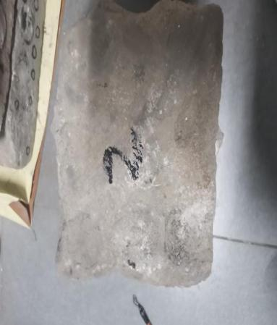 | 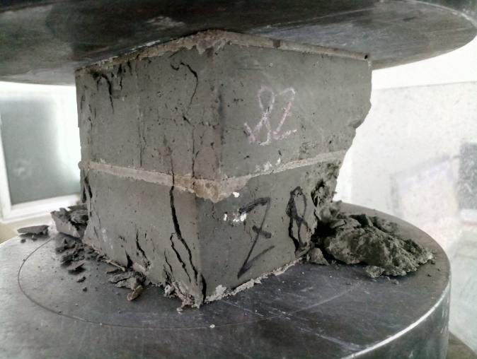
砖样本及抗压试验
（2）回弹法检测抗压强度试验研究
课题组采集了北京地区古墙砖样本，采用ZC4型砖用回弹仪和压力试验机对所采样本古墙砖进行测试，经过对测试数据的分析，得到回弹测强曲线。测强曲线的建立，参照了我国建材行业标准《回弹仪评定烧结普通砖强度等级的方法》（JC/T 796-1999）。
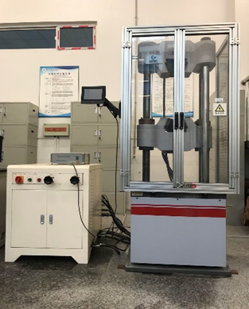 | 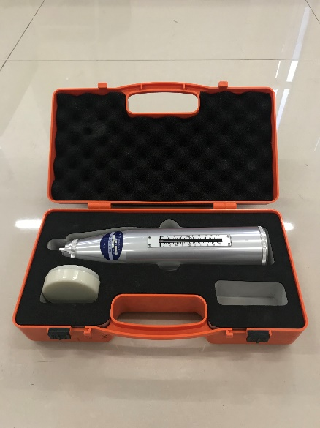
电液伺服万能试验机 | ZC4型测砖回弹仪
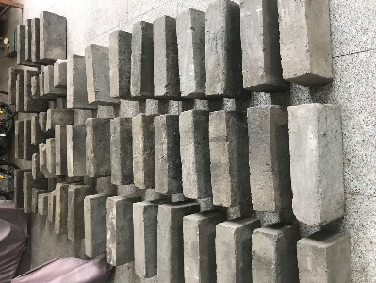 | 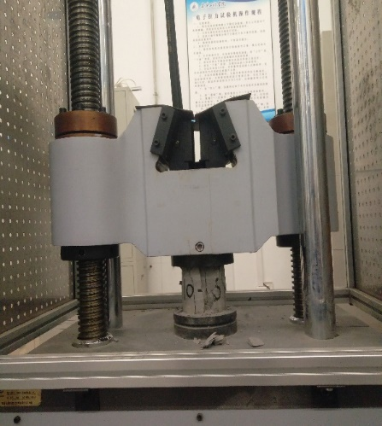
古墙砖样本 | 抗压强度测试
（3）微钻法检测砖石强度试验研究
课题组采集了北京地区和山西地区古墙砖样本，通过测量阻尼抗钻仪钻孔位置的钻削阻力和钻进深度的波动情况，得到平均钻进阻力。采用压力试验机对所采样本古墙砖一次成型制样后进行砖抗压强度试验，经过对测试砖样的抗压强度和平均钻进阻力之间的相互关系的分析，得到抗压强度推定值公式。
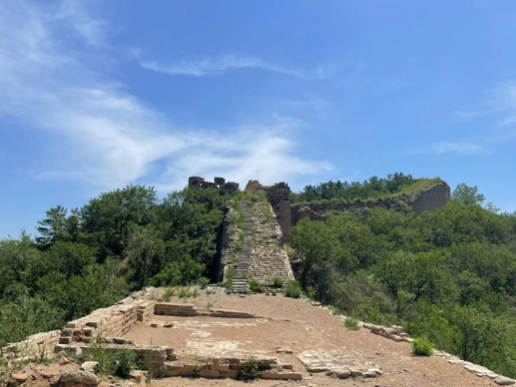 | 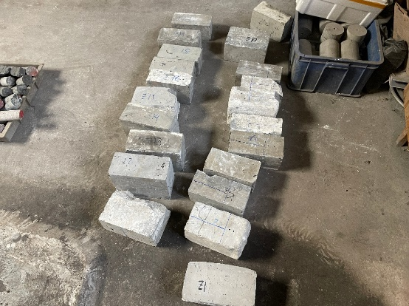
砖试样采集 | 砖试样
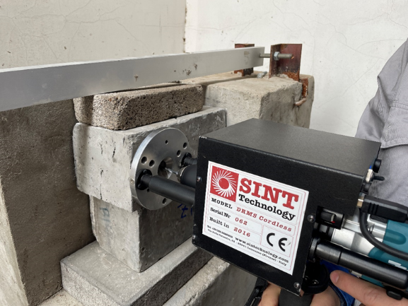 | 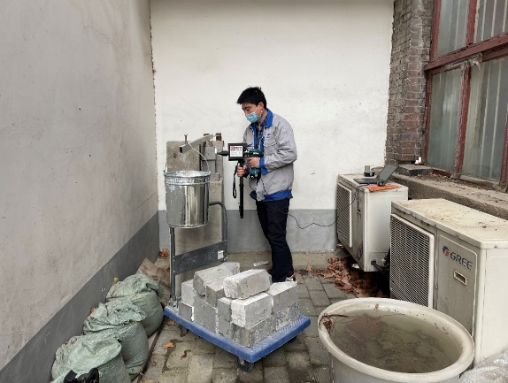
阻力仪测试 | 阻尼抗钻仪钻削阻力和钻进深度测试
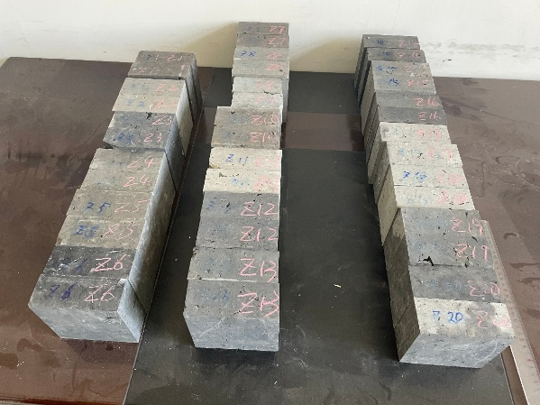 | 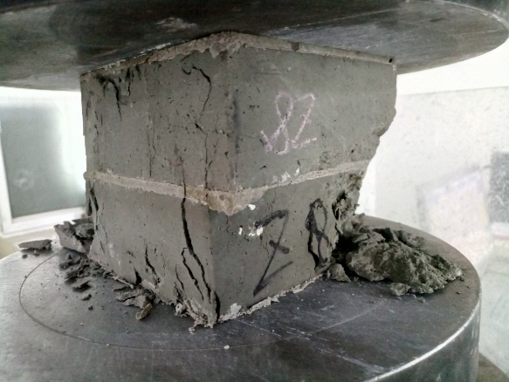
砖样及编号情况 | 砖抗压强度试验
（4）贯入法检测灰浆强度试验研究
为了研发适用于古建筑砖石结构灰浆强度检测仪器，开展了一系列的研发工作。首先通过大量的灰浆组分配合比测试，制作具有不同强度的灰浆。通过压力试验机对灰浆试块施加荷载，获得灰浆的抗压强度指标。结合灰浆的强度范围，通过贯入仪的对不同强度的灰浆样本开展测试。结合试验结果，初步建立测强曲线。
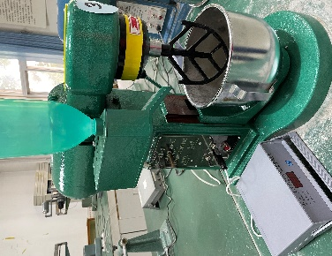 |  | 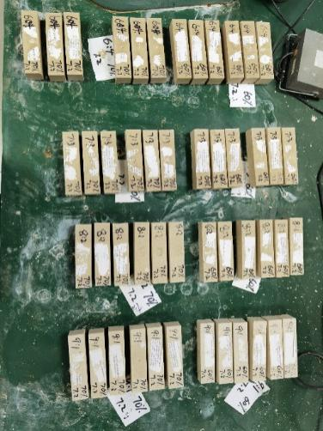
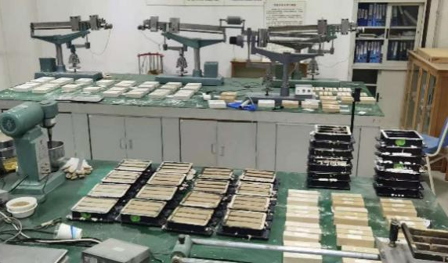 | 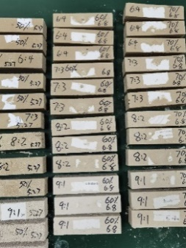 |  | 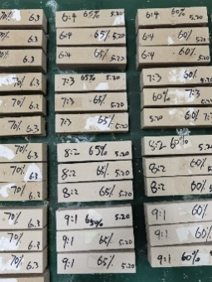
试验现场及成型的灰浆试件
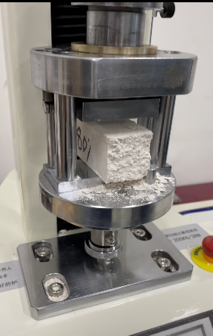 | 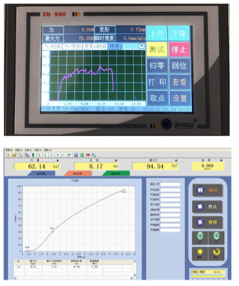
抗压强度试验与应力应变曲线
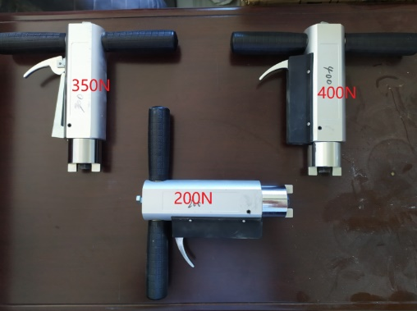 | 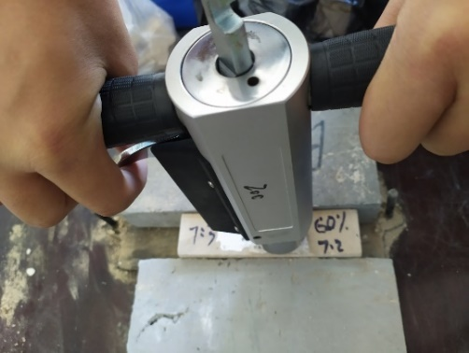
三种贯入仪及贯入试验
（二）编制组第二次工作会议
2019年10月16日，北京市地方标准《古建筑砖石结构现场勘查技术规范》编制组第二次工作会议在北京中冶建筑研究总院召开。包括规范编制组成员在内总计12人参加了会议。会议中编制组编写人员对《古建筑砖石结构现场勘查技术规范》初稿的编制内容、章节安排和技术细节等进行了认真、充分的讨论，并针对初稿提出了进一步的修改建议及意见。
（三）编制组第三次工作会议
2020年4月16日，北京市地方标准《古建筑砖石结构现场勘查技术规范》编制组第三次工作会议以视频会议的形式召开。包括规范编制组成员在内总计16人参加了会议。会议中编制组编写人员对《古建筑砖石结构现场勘查技术规范》第二版修改稿的编制内容、章节安排和技术细节等进行了认真、充分的讨论，并提出了建议及意见。
（四）修改稿征求专家意见
2020年8月4日，北京市地方标准《古建筑砖石结构现场勘查技术规范》第三版修改稿广泛征求专家意见，发送“征求意见稿”的单位数合计7家，收到“征求意见稿”后，回函的单位数7家；共搜集到意见184条。编制组编写人员主要针对规范编制目前存在的问题以及征求意见稿征求到的184条意见逐一进行了研讨，确定了采纳、部分采纳、不采纳等相应的意见，并采取了相应的处理。
（五）申报标准编制一类项目
2020按10月27日提出《古建筑砖石结构现场勘查技术规范》转一类项目的申请。
（六）一类项目获得立项
2021年3月30日，北京市市场监督管理局发布“关于印发《2021年北京市地方标准制修订项目计划（第一批）》的通知”。文物保护地方标准《古建筑砖石结构现场勘查技术规范》 获批一类标准立项（项目编号：20211160）。
（七）一类项目编制组第一次会议
2021年5月15日，北京市地方标准《古建筑砖石结构现场勘查技术规范》（以下简称规范）编制组成立暨第一次工作会议在北京中冶建筑研究总院会议中心第二会议室召开。北京市文物局法制科技处孟德兴代表规范主管单位莅临会议并对规范编制的流程及编制过程提出了相关要求，其他规范编制组成员在内总计24人参加了会议。会议中编制组编写人员对《古建筑砖石结构现场勘查技术规范》的章节安排、人员分工和时间计划等进行了认真、充分的讨论，并提出了建议及意见
（八）一类项目编制组第二次会议
2021年8月19日，北京市地方标准《古建筑砖石结构现场勘查技术规范》（以下简称规范）编制组第二次工作会议在北京中冶建筑研究总院检测中心会议室（2号楼228）召开。编制组成员总计18人参加了会议。会议中编制组编写人员对《古建筑砖石结构现场勘查技术规范》预审稿的各章节内容等进行了认真、充分的讨论，并提出了修改建议及意见。
（九）一类项目地方标准预审会
2021年12月6日,北京市文物局组织以线上、线下结合的方式召开了《古建筑砖石结构现场勘查技术规范》（预审稿）地方标准预审会，来自文物保护、勘察、设计、建筑结构、标准化等领域的5位专家参加了会议。编制组成员总计14人参加了线下会议。与会专家听取了《古建筑砖石结构现场勘查技术规范》的编制情况汇报，并对标准送审稿进行了审查。审查后提出如下修改意见和建议：
（1） 明确与砖石结构现场勘查有关的术语；
（2） 将4.2勘查内容独立成章；
（3） 明确第5章现场测绘的方法和要求；根据北京市的具体情况，确定无人机方法。
（4） 第8章材质性能检测更名为材料检测；删除实验室试验的相关内容。
（5） 将第9章的相关内容并入第6章；
（6） 全文进行编辑性修改。
最终，专家组一致同意该标准通过预审，建议根据专家意见进行修改后，形成征求意见稿，并尽快征求意见。
四、制定本标准的原则和依据、与现行法律、法规、标准的关系。
1.编制原则：
1） 符合法律和行政法规的规定。贯彻执行国家的技术、经济政策，密切结合自然条件，合理利用资源，做到技术先进、经济合理、安全适用。以行之有效的生产建设经验和科技综合成果为依据。结合国情，积极采用国内外先进标准和先进技术，既要先进科学又要具有可操作性。
2） 以北京地区的古建筑砖石结构特点、环境气候特点和北京市对文物保护、环境保护等方面工作的要求为编写基础。
3） 按国家标准管理部门的“先入为主”原则，在编制时除北京地区古建筑砖石结构特点的内容之外，应最大限度地与其它相关法律法规及国标协调一致，避免重复或矛盾。
4） 既要符合国家标准要求的表达方式，又要适应行业内所熟悉的表达方式。
5） 内容文字应严谨规范，同时应注意保留传统的专业用语。
6） 与文物部门、建设部门现行的管理方式和规范性文件中使用的概念和习惯用语尽量保持一致。
2.主要依据：
《中华人民共和国文物保护法》（2013）
《中华人民共和国文物保护法实施条例》（2003）
《标准化工作导则第1部分：标准的结构和编写》（GB/T 1.1-2009）。
GB/T 12979 近景摄影测量规范
GB/T 30688 馆藏砖石文物病害与图示
GB/T 39056 古建筑砖石结构维修与加固技术规范
GB/T 50026 工程测量标准
GB/T 50104 建筑制图标准
JJG 1152 工业测量型全站仪检定规程
CH/T 6005 古建筑测绘规范
DB11/T 1190.2 古建筑结构安全性鉴定技术规范 第2 部分：石质构件
DB11/T 1597 文物建筑勘察设计文件编制规范
DB11/T 1796 文物建筑三维信息采集技术规程
3.与现行法律、法规、标准的关系：
1） 本标准是在现行的文物保护等法律、法规所规定的法律框架以及相关的国家、行业、地方规范、标准规定内完成的。涉及的古建筑方面的概念性用语与相关的法律法规以及技术规范原文保持统一。
2） 目前我国没有现行的古建筑砖石结构同类的勘查技术规范。
五、主要条款的说明，主要技术指标、参数、实验验证的论述
- 通过对北京市文物建筑砖石结构特点的调查研究、相关现场勘查技术的归纳梳理以及以往文物建筑现场勘查实践的经验总结完成对本规范条文的编写工作。
- 为了明确规范的基本概念、现场勘查的基本要求专门设置了“4 基本规定”。其中阐述了本规范中的古建筑砖石结构现场勘查应包括的主要工作内容。在“5 勘查程序”中介绍了具体的流程。
- 考虑到古建筑的特殊性，其建筑基本信息的留存极其重要，也是进一步开展相关勘查工作的基础条件，因此设置了“5 6 现状测绘和影像记录”。该章节包括现状测绘和影像记录的内容、要求及具体实施方法。为古建筑砖石结构的现场测绘工作提供了重要指导。
- 针对古建筑砖石结构的工作实践要求，设置了“7 结构勘查”。该章节包括结构勘查的地基与基础（台基）勘查、主体结构勘查、围护系统勘查、重点保护部位勘查和结构性能检验等内容，为古建筑砖石结构的现场勘查工作提出了具体的规定。
- 病害勘查是古建筑砖石结构勘查的重要内容，因此设置“8 病害勘查”一章。该章节包括损伤勘查、变形勘查和生物病害勘查等内容，为古建筑病害勘查的具体内容和要求进行了具体规定。
- “9材料检测”介绍了古建筑砖石结构材料检测的内容、要求及具体实施方法，该章节的内容为古建筑砖石结构的材料检测实践提供了重要依据。
- “10分析与评价”在现状详细勘查的基础上，根据现状测绘、结构勘查、病害勘查、材料检测等情况分别进行分析与评价，给出评价结论并提出保护建议。
- 为了规范古建筑砖石结构勘查报告的格式和内容，制定“11勘查报告”章节。该章节对古建筑砖石结构勘查报告的格式和内容进行了系统归纳，为古建筑砖石结构勘查报告的编制工作提供了指导。
- 作为正文章节的有力补充，在附录部分对砖、石、灰浆的具体检测方法进行说明。内容包括附录A现场荷载试验、附录B现场振动测试、附录C 超声法检测古砖抗压强度、内部缺陷、附录D回弹法检测古砖抗压强度、附录E微钻法检测砖石强度和缺陷、附录F贯入法检测灰浆强度等内容。附录内容对古建筑砖石结构的具体现场测试方法进行了详细描述，为现场勘查工作提供了重要指导。由于目前缺少适宜的检测设备和相应的测强曲线，编制组开展了一系列的实验研究及设备研发，初步建立了相应的测强曲线。
六、重大意见分歧的处理依据和结果
暂无。
七、采用国际标准或国外先进标准的，说明采标程度，以及国内外标准水平的对比情况
本标准是专为规范北京地区古建筑砖石结构现场勘查实施工作编写的，没有对应的国内标准及国际标准、国外先进标准。
国内相关规范可供参考，如《古建筑砖砌体结构维修与加固技术规范》GB/T 39056-2020、《砌体结构加固设计规范》GB 50702-2011、《砌体工程现场检测技术规程》GB/T50315-2011、《砌体基本力学性能试验方法标准》GB/T50129-2011等。但由于这些标准或侧重于加固或服务于现代砌体结构，对古建筑砌体结构的现场勘查缺乏足够的指导意义。
本规范基于以上原因，按照古建筑砖石结构的特点，并兼顾“最小干预原则”，对古建筑砖石结构的现场勘查工作进行详细的阐述和规范，并特别强调了其建筑价值赋存的围护系统和重点保护部位，并引入了国际上先进的无损检测技术手段，充分体现了古建筑的特点。
本规范在附录部分提供了砖石及灰浆的现场检测方法。在实验研究的基础上，给出了针对古建筑砖石和灰浆的检测设备参数及相应的测强曲线，对于完善和提升古建筑砖石结构材料的现场强度检测工作具有极其重要的意义。
编写时注意了与其他标准之间的协调，无矛盾。
本标准填补了国内外空白，达到了国际先进水平。
八、作为推荐性标准或者强制性标准的建议及其理由
建议本标准作为推荐性标准。
主要理由如下：
（一）编制本标准的目的是规范古建筑砖石结构现场勘查全过程重要环节和内容的控制，以促进古建筑砖石结构现场勘查工作的健康发展。
（二）本标准是促进规范化管理，体现对古建筑砖石结构现场勘查的技术要求和规定，属于技术管理性标准，采用推荐性标准更合适。
九、强制性标准实施的风险点、风险程度、风险防控措施和预案
本标准为推荐性标准。不涉及此内容。
十、贯彻标准的措施建议
标准完成发布后，北京市文物局作为文物保护行业主管部门，负责出台文件，引导要求各相关单位做好标准的实施工作。组织协调标准编制单位召开北京市行政区内文物管理使用单位、各区文化和旅游局、古建筑管理使用单位、文物保护勘察设计、施工、监理单位参加的标准宣贯培训，解读标准内容。引导各相关单位以继续教育等方式开展单位层面的标准宣贯培训。利用媒体进行宣传，多种方式相结合，确保该标准的宣贯效果。
十一、其他应说明的事项
本标准不涉及专利等知识产权问题。
《古建筑砖石结构现场勘查技术规范》编制组
2022年5月

